Lunes
27
de septiembre

Primero de Secundaria

Ciencias. Biología

¿La evolución, es francesa o inglesa?

Aprendizaje esperado: Reconoce que el conocimiento de los seres vivos se actualiza con base en las explicaciones de Darwin acerca del cambio de los seres vivos en el tiempo.

Énfasis: Comparar las ideas de Lamarck y Darwin.

¿Qué vamos a aprender?

Compararás las ideas de Lamarck y Darwin en torno a la evolución, dos naturalistas que vivieron en épocas diferentes.

¿Qué hacemos?

En las sesiones anteriores aprendiste lo importante sobre el cuidado de la Biodiversidad en México, así como los tantos y maravillosos ecosistemas con los que cuenta y, por si fuera poco, la abundancia de flora y fauna que enriquece a nuestro país.

Seguramente alguna vez te has preguntado ¿Cómo es que existen distintas especies? ¿Por qué algunas de ellas antes eran gigantes y ahora pequeñas? Por mencionar algunos ejemplos.

Han sido muchos científicos los que han establecido sus propias ideas, respecto al tema de la Evolución y el día de hoy se hablará de dos personajes que dejaron una importante huella en la historia de la Biología y ellos fueron Jean Baptiste Lamarck y Charles Darwin. Con sus propuestas buscaron explicar el proceso evolutivo del ser humano y de otras especies.

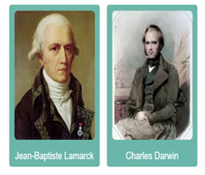https://telesecundaria.sep.gob.mx/Content/Repositorio/Informaticos/Alumno/Material/1/Biologia/1_bi02_b1_s02_jirafas/index.html?p=2

Durante mucho tiempo, la incertidumbre por el origen y evolución de las especies quedó olvidada.

La hipótesis aceptada por varios siglos era la del creacionismo. Este pensamiento se basaba en actos de creación divinos para explicar el origen de la vida y de todas las especies.

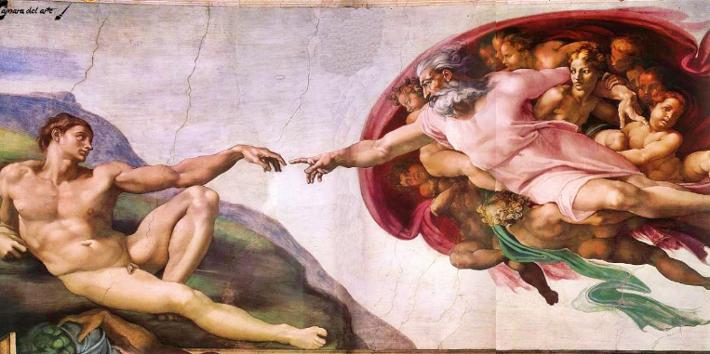

Desde el tiempo de Carlos Linneo un naturalista sueco que nació en 1707 existía la idea de qué la variedad de organismos existentes se conservaba sin cambios y que sus características estaban tal y como se había dado en la creación.
Aunque Linneo aceptaba que las especies hubieran cambiado ligeramente y que existían pequeñas diferencias entre los individuos opinaba que este tema carecía de interés científico.

A este conjunto de ideas que sugerían que los organismos no cambiaban en el tiempo, es decir, se quedaban “fijos”, se le llamó: Fijismo.

Gran parte del mundo científico e intelectual de esa época apoyaba ese pensamiento, pero no pasó mucho tiempo sin que aparecieran algunos oponentes a esta suposición.

Con el paso de los años aumentó el interés por las investigaciones sobre la naturaleza y sus fenómenos. Los naturalistas habían realizado una gran cantidad de expediciones a tierras desconocidas, en las que encontraron ejemplares de plantas y animales exóticos, considerados así porque no existían en el lugar de origen de los naturalistas, eran especies novedosas para ellos. También en esa época fueron descubiertos nuevos depósitos de fósiles. Éste avance propició múltiples interrogantes a los pensadores científicos de la época, dando como resultado la aparición de propuestas encaminadas a resolver estas inquietudes.

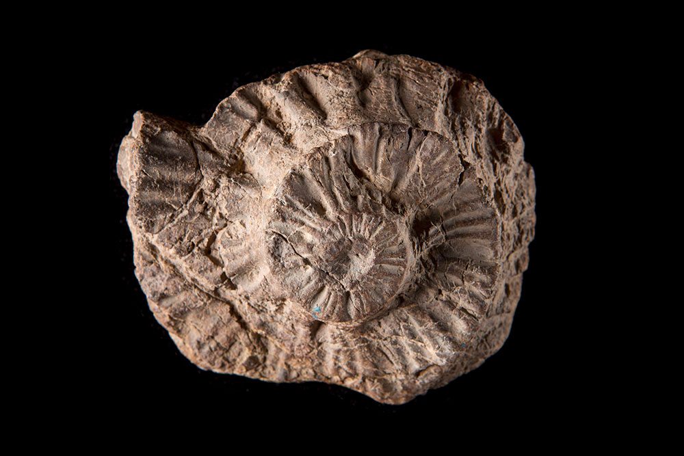
Fuente: https://www.inah.gob.mx/images/boletines/2018_130/foto_home.jpg

Entre los científicos que expusieron algunas ideas encontramos a Jean Baptiste Lamarck y por supuesto Charles Darwin.

Para que conozcas más sobre ellos, se realizará la siguiente actividad.

Alguna vez te has preguntado como hubiera sido un dialogo entre estos dos científicos
si en algún momento se hubiesen encontrado.

Aquí te presentamos una propuesta de cómo sería su encuentro y de lo que hablarían de acuerdo con sus posturas científicas.

Sitúate en el tiempo a finales del siglo XVIII donde aparece el primer personaje que es Lamarck.

Salut! Bonjour! apreciable joven mi nombre completo es: Jean Baptiste Pierre Antoine de Monet Chevalier de Lamarc, pero puedes llamarme Lamarck.

Nací en 1744, escribí obras importantes como la “Filosofía zoológica” y “Sistema de animales invertebrados".

Causé mucha controversia en mi época ya que sugerí que los seres vivos cambian a través del tiempo, y que esos cambios se deben a la capacidad de los propios organismos de reaccionar ante el medio, alternando con ellos sus hábitos y costumbres; como consecuencia de esas nuevas actitudes los organismos podrían usar sus órganos haciéndolos más fuertes y complejos o por el contrario des-usarlos, provocando su atrofia o inclusive la pérdida.

Yo propuse que esos caracteres adquiridos por un individuo durante su vida son transmitidos a sus descendientes y son los responsables de la evolución de los organismos.
Ejemplifico mi teoría con el caso de las jirafas, para ello observa las siguientes imágenes:

1.  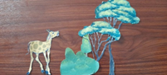 | 2.  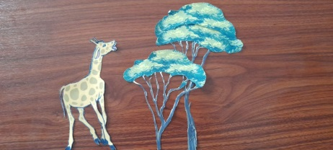
3.  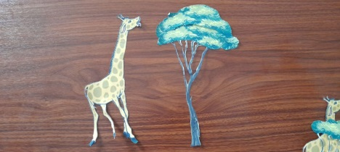 | 4.  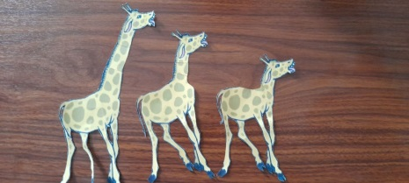
Opino que estos animales alargaron su cuello, debido a que a lo largo del tiempo han tenido que estirarse para alcanzar las hojas más tiernas que se encuentran en lo más alto de los árboles y esa característica se fue transmitiendo a las siguientes generaciones las cuales nacían cada vez con el cuello más largo. “La verdad, esto es pura ciencia”.

Imagina ahora que aparece Darwin.

¿Qué dijo?
Perdón, pero eso que dices no es del todo cierto.

Inicia el dialogo entre los dos. Darwin y Lamarck.

Lamarck: ¿Y quién eres tú, que osa interrumpir mi explicación?

Darwin: Soy Charles Darwin, y te platico un poco de mí y de mi trabajo.

Nací en 1809, en Inglaterra y desde muy joven me interesó la naturaleza. Incluso, en ocasiones, mi padre se avergonzaba de mí, debido a mi gusto por la caza y afición por pasar la mayor parte del tiempo haciendo observaciones de los animales como perros y ratas.

Y la verdad mis estudios no me resultaron atractivos y los abandoné.

Por ahí del año 1831, me invitaron a embarcarme como naturalista en una expedición científica en un barco llamado El Beagle por nada menos que cinco años alrededor del mundo. A partir de las observaciones que realicé en ese viaje me fui convenciendo de que los cambios producidos en las especies se debían al resultado de un proceso continuo de transformación en sucesivas generaciones.

Después de más de veinte años de trabajo en aislamiento, únicamente con la compañía de mi luz alentadora, mi querida esposa Emma, que nunca me abandonó, en 1859 se publicó mi obra, “El origen de las especies por medio de la selección natural”.

Por cierto, no fuiste a los festejos de los 150 años de la publicación de mi obra, me la debes.

Lamarck: Bueno, es que yo andaba con tu abuelo en las fiestas. ¿Sabías que tu abuelo Erasmus Darwin y yo vivimos en la misma época y él tenía ideas muy similares a las tuyas?

Darwin: Pues te cuento, que, en mi libro, postulé que la fuerza motriz de la evolución, es: la selección natural y su resultado es la biodiversidad. Ese libro ha sido la obra más importante de mi vida.

Mi siguiente libro “El origen del hombre”, sí que fue un auténtico escándalo, pues establecí una relación entre nosotros y los primates o monos, donde refuté el origen divino de nuestra especie. Nunca entendieron que no se trata de una descendencia directa, sino de que compartimos un ancestro común.

Mira, te respeto y reconozco fuiste el primero que estableció que las especies se transforman a lo largo del tiempo. Y que los progenitores pasan sus características a sus descendientes, pero diferimos en cómo sucede la evolución.

Ya que yo concluí que los seres vivos trasladan a sus descendientes las características adquiridas al adaptarse a nuevos entornos. Podemos afirmar en que hay variaciones entre los individuos de una población.

Los caracteres de los padres, se heredan a los hijos. En eso estamos de acuerdo En la naturaleza los organismos se reproducen y la progenie se tiene que enfrentar a depredadores, enfermedades y hambre, compitiendo por los recursos, es una lucha en donde los mejor adaptados al ambiente sobreviven y se reproducen.

A esto lo llamé supervivencia de los más aptos por selección natural y esta lucha es permanente mi querido amigo.

¿Qué te pareció este dialogo?

Es importante destacar que el conocimiento científico, entre otros aspectos:
- Busca entender y explicar el mundo.
- Se construye con la participación de distintas personas.
- Constantemente se confrontan ideas como en la representación de Lamarck y Darwin.

Ve el siguiente video.

- La selección natural en acción.
https://www.youtube.com/watch?v=d182XCRbq_0&list=PLvatdM0Zelk1qlkAR9a0wyYlLh6iyghWj&index=7

¿Te gustó el video?

Hoy en día, con base en las investigaciones entendemos que la evolución es un proceso gradual presentado a lo largo del tiempo (miles de años) durante el cual el organismo va cambiando poco a poco, mientras que la adaptación es el mecanismo que permite a los seres vivos adecuarse a las condiciones del medio y como resultado de estos procesos se presenta la biodiversidad.

En el siguiente cuadro podrás ver la información que se desarrolló en el dialogo revisado y observarás las diferencias de las teorías de estos dos científicos.

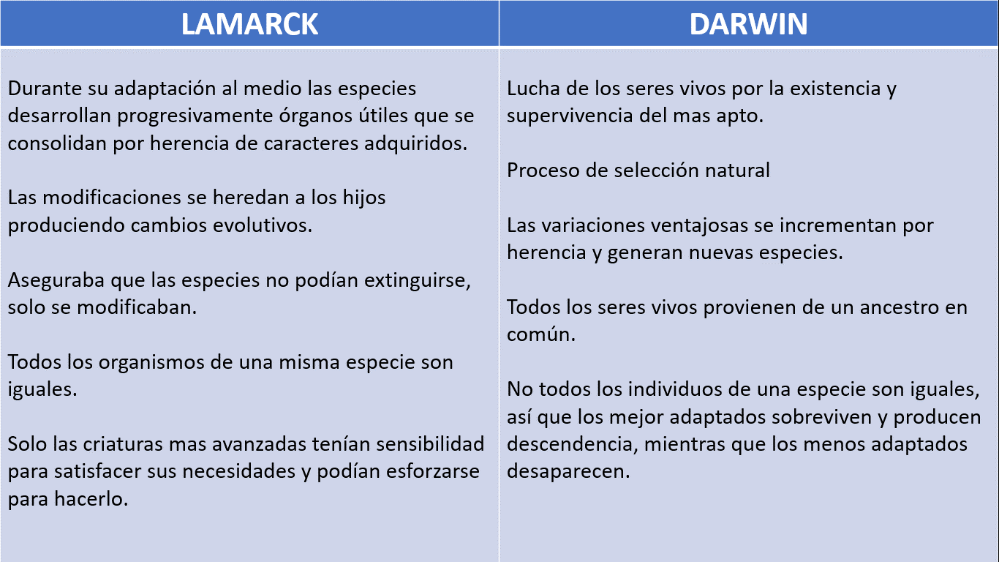

Pon en práctica lo que has aprendido, observa el siguiente video.

- ¿Por qué las jirafas tienen el cuello largo?
https://nuevaescuelamexicana.sep.gob.mx/detalle-recurso/2009

Si te gusto esta actividad puedes encontrar otras en la página de telesecundaria.

Lee el siguiente cuento, presta atención a esta historia.

La evolución. Biografía en cuento de Charles Darwin para los niños.
Elena Barroso.

“Estaba siendo un invierno muy frío en Shropshire, Inglaterra. Febrero solía ser así. Siempre que era el cumpleaños de Charly pasaba lo mismo: bufanda, gorro y a esperar a que la primavera animara a salir a pasear a los bichitos que tanto le gustaba coleccionar.

Al llegar el calor, su madre no paraba de menear la cabeza.
- ¡Ya trae otro escarabajo! ¡Cualquier día me trae una serpiente!

Su padre observaba con atención el interés científico de su hijo, y tan pronto como pudo se lo empezó a llevar a la consulta para que le echara una mano con los pacientes. Así, Charly se fue haciendo mayor y llegó el momento de ir a la universidad para conseguir ser médico, como su padre.

¡Debes esforzarte! estudia. Darwin, atento. Los profesores de la universidad le llamaban la atención, pero él se aburría terriblemente. Lo único que le gustaba de estar allí, era cuando podía estar un rato con John y aprender de él a disecar animales. Le encantaba poder conservar sus bichos como si estuvieran vivos y poder así observarlos horas y horas.

Pero sus notas eran catastróficas, de tal modo que su padre, muy enfadado, lo sacó de allí y lo mandó a estudiar a otra universidad para ser sacerdote. Allí, un día le sorprendió su profesor de botánica:

- ¡Charles! ¡Charles Darwin! ¿Qué te parecería hacer un gran viaje alrededor del mundo?

- ¡Acepto encantado! ¡Así podré contemplar preciosos animales de todos los continentes! – contestó Charles entusiasmado.

Aquello fue el principio de un largo viaje de 5 años en un precioso barco que se llamaba Beagle.
En sus expediciones, Charles coleccionó bichos de cientos de lugares, los observó, hizo miles de anotaciones.

- Esta jirafa… ¡esta jirafa seguro que ha ido teniendo el cuello cada vez más largo para llegar a los árboles más altos!

Por fin se decidió a contar al mundo lo que él pensaba sobre nuestros orígenes:

Evolucionamos a lo largo de los siglos adaptándonos al lugar en el que vivimos. ¡Los cuerpos de los animales han ido cambiando según lo que iban necesitando!

Charles Darwin escribió un libro importantísimo: El origen de las especies. Y así, se convirtió en el más célebre naturalista, todos los científicos le felicitaron y aun en nuestros días estudiamos y admiramos su grandísimo trabajo.

https://www.guiainfantil.com/ocio/cuentos-infantiles/la-evolucion-biografia-en-cuento-de-charles-darwin-para-los-ninos/

El Reto de Hoy:

- Elabora tu propio cuadro comparativo de las ideas de Lamarck y Darwin en torno a la evolución.

- Asimismo, investiga y agrega el concepto “Evolución” a tu “Abecedario biológico”.

Para ello puedes buscar la información de las actividades en tu libro de texto y también en otros medios impresos o electrónicos.

¡Buen trabajo!

Gracias por tu esfuerzo.

Para saber más:
Lecturas
https://www.conaliteg.sep.gob.mx/

